CRITERIOS Y CONSIDERACIONES DE CÁLCULO DE LAS METAS DE CALIDAD MEDIA EN LOS SISTEMAS DE DISTRIBUCIÓN LOCAL, PARA LOS AÑOS SEXTO Y SEPTIMO DEL PERIODO TARIFARIO DE APLICACIÓN DE LA RESOLUCIÓN CREG 015 DE 2018

En el numeral 5.2 del anexo general de la Resolución CREG 015 de 2018 se establecen las disposiciones de calidad del servicio en los sistemas de distribución local, SDL, las cuales incluyen un esquema de incentivos para la mejora de la calidad promedio que entregan los operadores de red, OR, a los usuarios conectados a su sistema.
Para determinar la mejora de la calidad del servicio alcanzada por los OR la regulación estableció los indicadores de calidad media SAIDI y SAIFI que miden la calidad promedio, los cuales se comparan con las metas anuales exigidas.
Sobre el cálculo de las metas, en el numeral 5.2.3.2.1 del anexo general de la Resolución CREG 015 de 2018, modificado por el artículo 28 de la Resolución CREG 036 de 2019, se estableció lo siguiente:

5.2.3.2.1 Metas de calidad media.
La meta anual con respecto a la calidad promedio del sistema de cada OR será calculada por la CREG como resultado de aplicar una reducción del 8% anual con respecto a los indicadores de referencia de cada OR, que serán establecidos por la CREG en la resolución particular que apruebe los ingresos anuales.
Para efectos de cumplir con la obligación prevista en el primer inciso del artículo 136 de la Ley 142 de 1994 los OR deberán abstenerse de incumplir las metas de calidad media anual a las que se refiere el inciso anterior durante dos períodos consecutivos.
La meta para el indicador de duración de los eventos sucedidos en el SDL de cada OR se obtiene con base en la siguiente expresión:
Donde:
SAIDI_M_{j,t}: | Meta del indicador de duración de eventos, en horas al año, a ser alcanzada por el OR j al finalizar el año t.
SAIDI_M_{j,t-1}: | Meta del indicador de duración de eventos, en horas al año, para el año t-1. Para el primer año de aplicación del esquema de calidad de cada OR esta variable será igual al indicador de referencia, SAIDI_R_{j}, de que trata el numeral 5.2.5.
La meta para el indicador de frecuencia de los eventos sucedidos en el SDL de cada OR se obtiene con base en la siguiente expresión:
Donde:
SAIFI_M_{j.t}: | Meta del indicador SAIFI, en cantidad de eventos al año, a ser alcanzada por el OR j al finalizar el año t.
SAIFI_M_{j,t-1}: | Meta del indicador SAIFI, en cantidad de eventos al año, para el año t-1. Para el primer año de aplicación del esquema de calidad de cada OR esta variable será igual al indicador de referencia, SAIFI_R_{j}, de que trata el numeral 5.2.5.
Sin embargo, el valor mínimo que podrán tomar las metas será el de la respectiva meta de largo plazo.
A los OR que tengan indicadores de referencia de calidad media iguales o inferiores a los indicadores de largo plazo, SAIFI_LP y SAIDI_LP, no se les calcularán metas de mejora anual. No obstante, los valores de los indicadores de largo plazo serán considerados como sus indicadores de referencia y de meta para la aplicación de los incentivos por los indicadores de duración y frecuencia.
Después del año 5 del periodo tarifario, la CREG estimará y publicará, mediante circular, las metas de calidad anual de cada OR hasta que se expida una nueva regulación.

Con respecto a las metas a aplicar con posterioridad al quinto año del periodo tarifario, se considera importante resaltar que antes de la modificación del numeral 5.2.3.2.1 el último inciso de este numeral establecía lo siguiente:
Después del año 5 del periodo tarifario, esta estimación de las metas de calidad anual de cada OR se continuará aplicando hasta tanto no se expida una nueva regulación que la modifique, con excepción de los OR que alcancen las metas de largo plazo, tanto en duración como en número de interrupciones, establecidas en el numeral 5.2.3.2.2. A estos OR aplican las reglas establecidas en el párrafo anterior.
Posteriormente, mediante el artículo 28 de la Resolución CREG 036 de 2019 el último inciso del numeral 5.2.3.2.1 fue modificado, estableciendo lo siguiente:
Después del año 5 del periodo tarifario, la CREG estimará y publicará, mediante circular, las metas de calidad anual de cada OR hasta que se expida una nueva regulación.
Así, la modificación hecha mediante el artículo 28 de la Resolución CREG 036 de 2016 eliminó de manera expresa la parte que mencionaba que “esta estimación de las metas de calidad anual de cada OR se continuará aplicando hasta tanto no se expida una nueva regulación que la modifique, con excepción de los OR que alcancen las metas de largo plazo, tanto en duración como en número de interrupciones, establecidas en el numeral 5.2.3.2.2.”, y en su reemplazo determinó que la CREG estimaría dichas metas mediante circular.
Revisar la meta de calidad media aplicable a cada OR después del quinto año del periodo tarifario, como lo estableció la resolución, permite ajustar los incentivos que se aplican al cargo de distribución cobrado a los usuarios de cada mercado de comercialización, que se reflejan en la tarifa del servicio de energía eléctrica. Esto se hace necesario teniendo en cuenta que los incentivos deben ser el resultado de la mejora de la calidad, por lo que deben ser aplicados cuando realmente se produzca dicha mejora, y por ello debe revisarse la calidad alcanzada durante los primeros 5 años del periodo tarifario.
- ANÁLISIS DE RESULTADOS DE LA CALIDAD MEDIA 2019 - 2023
Como se mencionó anteriormente, las metas de calidad media para los primeros 5 años del periodo tarifario fueron definidas para cada OR y esto se hizo en la resolución particular de aprobación de variables para el cálculo de los ingresos por la actividad de distribución de energía eléctrica. Con base en estas metas y los indicadores de calidad media, SAIDI y SAIFI, reportados al SUI por los OR para cada año calendario, la CREG evaluó los resultados obtenidos durante los primeros cinco años de aplicación de la Resolución CREG 015 de 2018.
Como resultado de la evaluación, se encuentra que en promedio la calidad del servicio mejoró durante los años 2019 – 2023, tanto para el indicador SAIDI como para el indicador SAIFI, tal como se muestra en las siguientes gráficas:
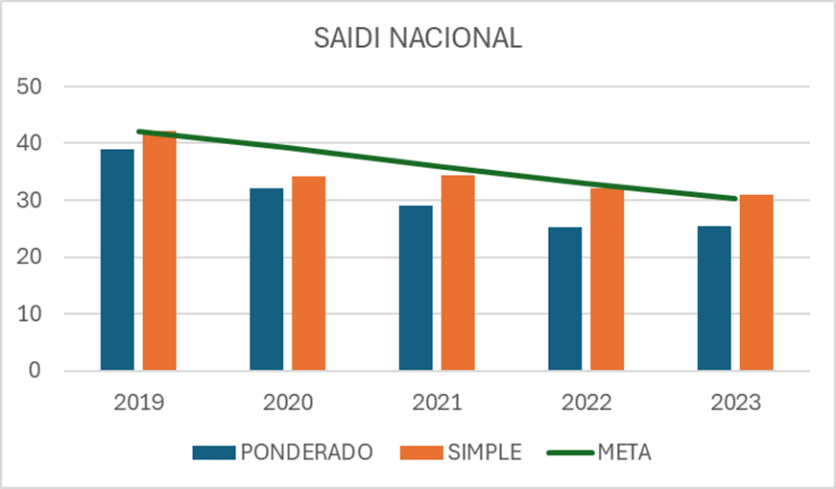
Gráfica 1. SAIDI nacional 2019 – 2023 [horas/año]
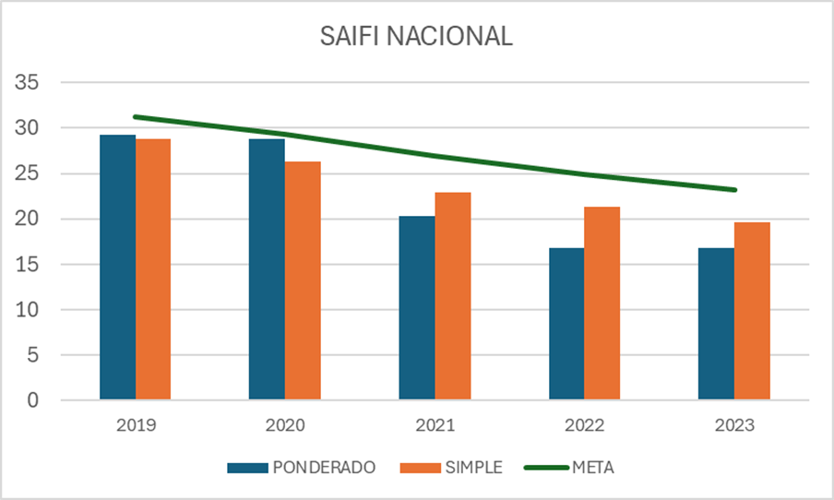
Gráfica 2. SAIFI nacional 2019 – 2023 [veces/año]

Las anteriores gráficas fueron elaboradas por la CREG, calculando el indicador nacional como un promedio de los indicadores reportados al SUI por cada OR. En el caso ilustrado con la barra azul se obtuvo el indicador nacional ponderando el número de usuarios conectados a cada OR y en el caso ilustrado por la barra naranja se obtuvo como un promedio simple de dichos indicadores. La línea verde muestra el cálculo de la meta nacional también ponderada, por lo cual es comparable con la barra azul.
De otra parte, si se analiza el resultado a nivel de cada empresa de distribución se encuentra que hubo varias de ellas que superaron ampliamente el porcentaje de mejora anual establecido del 8%, logrando obtener el incentivo positivo, fijo y variable, establecido en la regulación para el respectivo año. En las siguientes ilustraciones se muestra la magnitud de mejora alcanzada anualmente por cada OR, obtenida al comparar el porcentaje de mejora establecido en las metas fijadas para los primeros 5 años, frente al porcentaje de mejora, o desmejora, que se obtiene con base en la información de los indicadores SAIDI y SAIFI reportados por cada OR.
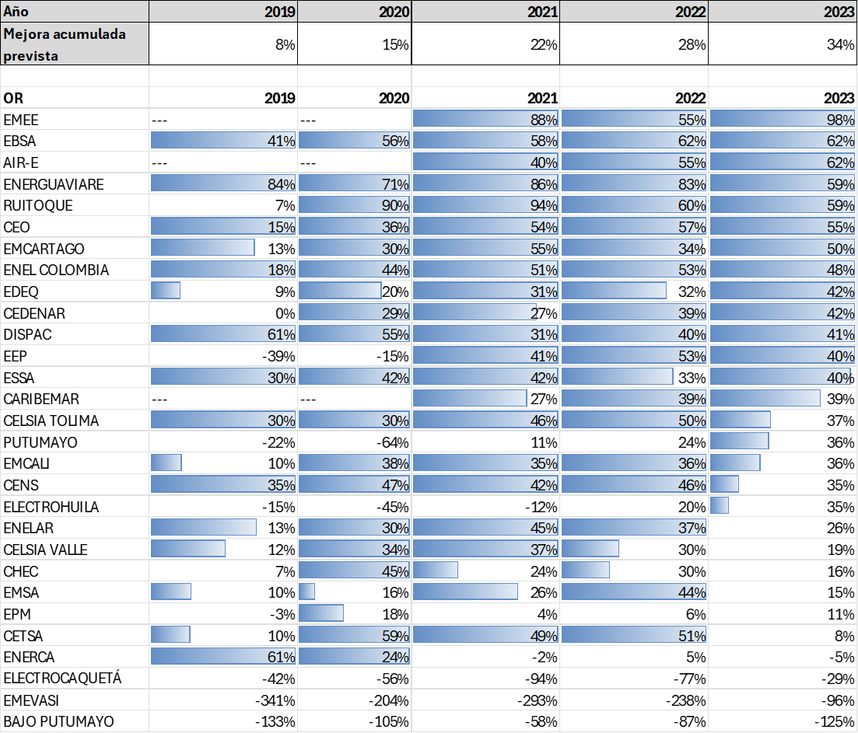
Ilustración 1. Mejora porcentual exigida vs mejora porcentual obtenida – Indicador SAIDI
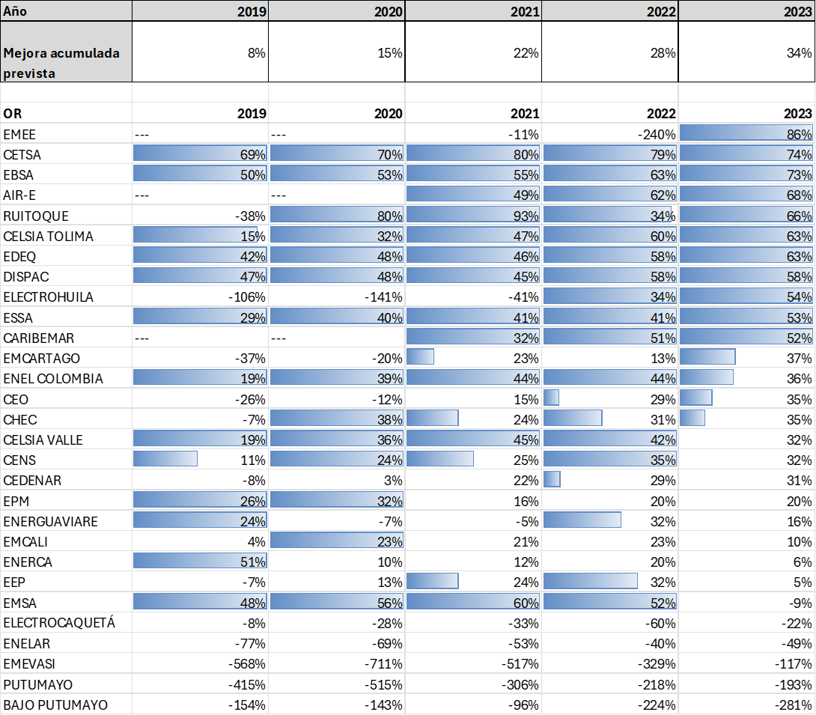
Ilustración 1. Mejora porcentual exigida vs mejora porcentual obtenida – Indicador SAIFI
En las anteriores ilustraciones se identifican con barra azul los años en los que cada OR obtuvo una mejora porcentual superior a los porcentajes de mejora de la calidad media exigidos en la regulación, para cada indicador.
La mejora en varios casos fue muy superior a la exigida, lo que muestra que estas empresas realizaron un esfuerzo adicional para mejorar la calidad, que además de reflejarse en un beneficio para sus usuarios, resultó en la obtención del incentivo económico anual fijo establecido en la metodología y también del incentivo económico anual variable, ambos entregados en la remuneración de ingreso que recibieron estas empresas durante el año siguiente .
Con estos resultados también se demuestra que dichas empresas actualmente cuentan con un nivel de calidad superior al que se tenía previsto alcanzar durante la elaboración de la metodología establecida con la Resolución CREG 015 de 2018, lo que hace necesario el ajuste de las metas a exigir para la entrega de incentivos en los años posteriores al quinto año, tal como se anunció en la metodología, con el fin de que los incentivos positivos aplicables a la tarifa cobrada a los usuarios con respecto al sexto año y siguientes respondan a las mejoras realmente obtenidas a partir dicho momento.
De otra parte, al analizar las situaciones en las que los OR no cumplieron las metas exigidas se identificó que hubo empresas que además de no alcanzarlas tuvieron indicadores muy alejados de los valores exigidos durante los 5 años e incluso del indicador de referencia calculado con la información de la empresa para el año 2016. No obstante, al analizar al detalle esta situación, se encontró que algunas de estas empresas, aunque no cumplieron metas, mostraron una tendencia de mejora de la calidad en el periodo analizado. Al respecto la Comisión considera necesario tener en cuenta dicho desempeño durante la definición de los criterios a utilizar para la obtención de las metas de calidad media a exigir a partir del sexto año del parido tarifario.
Con respecto a los incentivos obtenidos por las empresas durante los 5 primeros años del periodo tarifario, en la Gráfica 3 se presenta el promedio anual de la variación porcentual de los ingresos de la actividad de distribución por aplicación del esquema de calidad media durante este periodo.
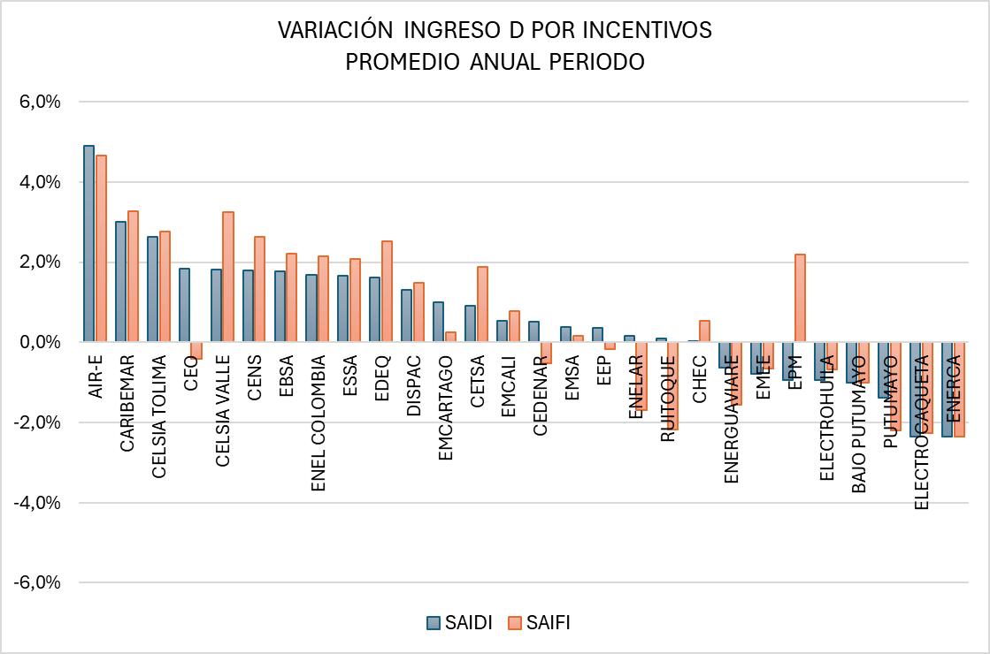
Gráfica 3. Variación del ingreso de distribución de los OR por aplicación de los incentivos [%]
La anterior gráfica fue elaborada con base en la información de liquidación de cargos publicada por XM, comparando el ingreso anual por incentivo (positivo o negativo) con el ingreso anual del año en que fue aplicado. Debido a que la información del ingreso anual de cada nivel de tensión, como de los incentivos anuales por SAIDI y SAIFI se incluyen todos los meses en la información de la liquidación del ingreso, únicamente se utilizó el reporte del mes de diciembre de cada año, con excepción del incentivo para el año 2023 para el cual se utilizó la información de mayo de 2024.
Con base en esta información se encuentra que en promedio el porcentaje anual adicional de ingresos recibidos por las empresas que mejoraron calidad es de hasta 4,9% para SAIDI y 4,6% para SAIFI, si bien la mayoría de las empresas se encuentran con un porcentaje promedio entre el 1% y el 2% para SAIDI y 2% y 3% para SAIFI . Entre tanto, el promedio anual del porcentaje restado a los ingresos de los OR por obtener incentivos negativos varió entre -0,6% y -2,4% para SAIDI y entre -0,2 y -2,4% para SAIFI.
- CRIETERIOS PARA LA DEFINICIÓN DE METAS
Considerando las conclusiones del análisis de los resultados de la calidad media, para el cálculo de las metas de calidad media para el sexto y séptimo año del periodo tarifario de aplicación de la Resolución CREG 015 de 2018 se tendrá en cuenta lo siguiente:
  - METAS SEXTO AÑO:
- Información considerada.
  - Indicadores SAIDI y SAIFI reportados por el OR al SUI, para los años primeros cinco años de aplicación de la Resolución CREG 015 de 2018.
  - Metas de los indicadores SAIDI y SAIFI establecidas para los años primeros cinco años de aplicación de la Resolución CREG 015 de 2018, mediante las resoluciones particulares de cada OR.
- Criterios para el cálculo de metas
Para el cálculo de la meta de calidad de cada OR del SIN se considerarán las siguientes condiciones de desempeño:
- Mejora en el periodo: Calculada como el promedio de los valores reportados por el OR al SUI del indicador respectivo, para los primeros 5 años del periodo tarifario, comparada con el valor del primer año del periodo tarifario. Si el valor del promedio es menor que el valor del primer año del periodo tarifario, se considera que hubo mejora.
- Mejora frente a metas: Calculada como el promedio de los valores reportados por el OR al SUI entre los primeros 5 años del periodo tarifario del indicador respectivo, comparada con el promedio de las metas anuales del indicador para el mismo periodo. Si el valor resultante del promedio de los valores reportados es menor que el promedio de los valores anuales de las metas, se considera que hubo mejora frente a las metas.
Con base en estas condiciones de desempeño, la meta de calidad media de cada OR para el año sexto se obtendrá dependiendo de la clasificación que le corresponda en los siguientes casos:
- Si el OR tuvo mejora en el periodo o mejora frente a las metas, pero aún no ha superado la meta de largo plazo, meta LP, definida en la metodología, la meta será igual al valor resultante de reducir en un 8% el valor que resulte de obtener el percentil 10 de los indicadores reportados para los primeros cinco años de periodo tarifario. En los casos en que el valor de la meta sea inferior al valor que se obtendría de reducir en el 8% la meta que actualmente tiene aprobada el OR para del quinto año del periodo, se utilizará este último valor para determinar el límite superior de la banda de indiferencia.
- Si el OR tuvo mejora en el periodo o mejora frente a las metas y superó la meta LP, definida en la metodología, la meta será igual al valor resultante de reducir en un 8% el valor que resulte de obtener el percentil 10 de los indicadores reportados para los primeros cinco años de periodo tarifario. En los casos en que el valor de la meta sea inferior al valor que se obtendría de reducir en el 8% la meta que actualmente tiene aprobada el OR para del quinto año del periodo, se utilizará este último valor para determinar el límite superior de la banda de indiferencia.
- Si el OR no tuvo mejora en el periodo, pero tuvo mejora frente a metas, su meta será igual al mínimo entre el valor resultante de reducir en un 8% el valor que resulte de obtener el percentil 10 de los indicadores del periodo 2019 – 2023 y el valor resultante de reducir en un 8% de la meta establecida en su resolución particular para el año 2023. En los casos en que el valor de la meta sea inferior al valor que se obtendría de reducir en el 8% la meta que actualmente tiene aprobada el OR para del quinto año del periodo, se utilizará este último valor para determinar el límite superior de la banda de indiferencia.
- Si el OR no tuvo mejora en el periodo y no tuvo mejora frente a metas, su meta será el valor resultante de reducir en un 8% de la meta establecida en su resolución particular para el año 2023.

  - METAS SÉPTIMO AÑO:
La meta de cada OR para el séptimo año del periodo tarifario será el valor resultante de reducir en un 8% de la meta calculada para el año sexto del periodo tarifario. Para la definición del límite superior de la banda de indiferencia se tendrá en cuenta las condiciones con las que fue establecido dicho límite para el sexto año del periodo tarifario.

- IMPACTO ESPERADO

En concordancia con los resultados mostrados en la evaluación de la calidad obtenida durante los primeros 5 años del periodo tarifario, comparando el valor que se habría obtenido al disminuir un 8% la meta del quinto año y la que se propone en este documento, se obtendría lo siguiente:

Para SAIDI: La meta de calidad se haría más exigente para 19 OR, igual de exigente para 1 OR y menos exigente para 7 OR.

Para SAIFI: La meta de calidad se haría más exigente para 17 OR, igual de exigente para 6 OR y menos exigente para 4 OR.

La magnitud de la nueva exigencia depende directamente de la calidad demostrada de manera particular por cada OR durante los 5 primeros años.

Para los dos OR que a la fecha no han completado los primeros 5 años del periodo tarifario, si bien les aplicará las reglas definidas en este documento, no se cuenta aún con la información para determinar el impacto.

- APROBACIÓN DE METAS POR OR
Las metas de los años sexto y séptimo del periodo tarifario serán aprobadas a cada OR mediante resolución particular que se expida con base en las disposiciones contenidas en el presente documento. Para ello se iniciarán las respectivas actuaciones administrativas.

